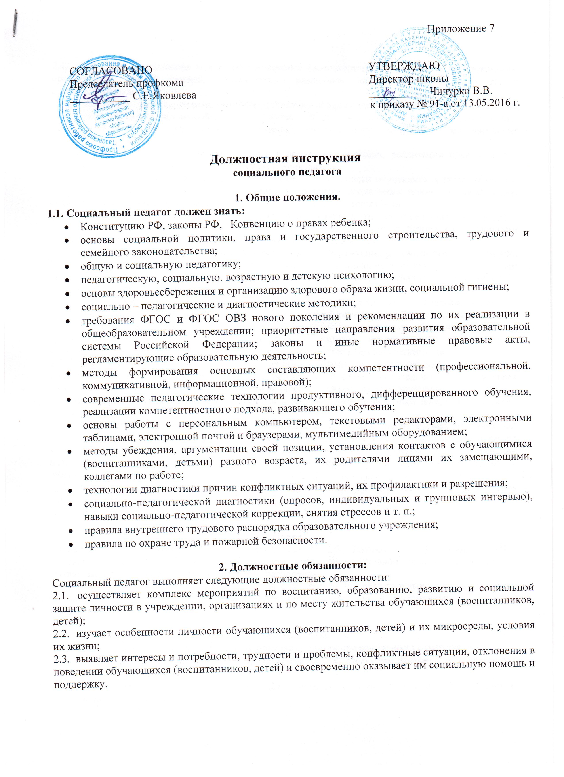
2.4. выступает посредником между обучающимися (воспитанниками, детьми) и учреждениями, организацией, семьей, средой, специалистами различных социальных служб, ведомств и административных органов;
2.5. определяет задачи, формы, методы социально-педагогической работы с обучающимися (воспитанниками, детьми), способы решения личных и социальных проблем, используя современные образовательные технологии, включая информационные, а также цифровые образовательные ресурсы.
2.6. принимает меры по социальной защите и социальной помощи, реализации прав и свобод личности обучающихся (воспитанников, детей) и взрослых;
2.7. организует различные виды социально значимой деятельности обучающихся (воспитанников, детей) и взрослых, мероприятия, направленные на развитие социальных инициатив, реализацию социальных проектов и программ, участвует в их разработке и утверждении;
2.8. способствует установлению гуманных, нравственно здоровых отношений в социальной среде;
2.9. содействует созданию обстановки психологического комфорта и безопасности личности обучающихся (воспитанников, детей), обеспечивает охрану их жизни и здоровья.
2.10. организует разнообразные виды деятельности обучающихся (воспитанников, детей), ориентируясь на особенности их личности, развитие их мотивации к соответствующим видам деятельности, познавательных интересов, способностей, используя компьютерные технологии, в т. ч. текстовые редакторы и электронные таблицы в своей деятельности;
2.11. участвуют в организации их самостоятельной деятельности, в том числе исследовательской;
2.12. обсуждают с обучающимися (воспитанниками, детьми) актуальные события современности;
2.13. участвуют в осуществлении работы по трудоустройству, патронату, обеспечению жильем, пособиями, пенсиями. Оформлению сберегательных вкладов, использованию ценных бумаг обучающихся (воспитанников, детей) из числа сиро и оставшихся без попечения родителей;
2.14. Взаимодействует с учителями, родителями (лицами, их заменяющими) специалистами социальных служб, семейных и молодежных служб занятости, с благотворительными организациями и другими в оказании помощи обучающимся (воспитанникам, детям), нуждающимся в опеке и попечительстве, с ограниченными физическими возможностями, девиантным поведением, а также попавшим в экстремальные ситуации;
2.15. Участвует в работе педагогических, методических советов, в других формах методической работы, в работе по проведению родительских собраний, оздоровительных, воспитательных и других мероприятий, предусмотренных образовательной программой, в организации и проведении методической и консультативной помощи родителям (лицам, их заменяющим) обучающихся (воспитанников, детей);
2.16. Обеспечивает охрану жизни и здоровья обучающихся (воспитанников, детей) во время образовательного процесса.
2.17. Выполняет правила по охране труда и пожарной безопасности.

3. Права.
Социальный педагог имеет права, предусмотренные ТК РФ, Законом «Об образовании в РФ», Типовым положением об общеобразовательном учреждении, Уставом школы, коллективным договором, Правилами внутреннего трудового распорядка.
Социальный педагог имеет право на принятие решений, обязательных для выполнения обучающимися, и принятие мер дисциплинарного воздействия в соответствии с Уставом учреждения.

4. Ответственность
4.1. В установленном законодательством РФ порядке социальный педагог несет ответственность:
- за жизнь и здоровье обучающихся во время образовательного процесса и внеклассных мероприятий, проводимых в ОУ;
- за нарушение прав и свобод обучающихся, определенных законодательством РФ, Уставом и локальными актами учреждения.
- выполнение приказов "Об охране труда и соблюдении правил техники безопасности" и "Об обеспечении пожарной безопасности";
- безопасное проведение образовательного и воспитательного процесса;
- принятие мер по оказанию доврачебной помощи пострадавшему, оперативное извещение руководства о несчастном случае;
- проведение инструктажа обучающихся (воспитанников) по безопасности труда на учебных занятиях, воспитательных мероприятиях с обязательной регистрацией в классном журнале или журнале инструктажа обучающихся по охране и безопасности труда;
- организацию изучения обучающимися (воспитанниками) правил по охране труда, дорожного движения, поведения в быту и т. п.;
- осуществление контроля за соблюдением правил (инструкций) по охране труда.
4.2. В случае нарушения Устава учреждения, условий коллективного договора, Правил внутреннего трудового распорядка, настоящей должностной инструкции, приказов директора социальный педагог подвергается дисциплинарным взысканиям в соответствии со статьей 192 ТК РФ.
4.3. За применение методов воспитания, связанных с физическим и (или) психическим насилием над личностью обучающегося, социальный педагог может быть уволен по ст. 336, п. 2 ТК РФ.

5. Требования к квалификации.
Высшее профессиональное образование или среднее профессиональное образование по направлению подготовки "Образование и педагогика", «Социальная педагогика» без предъявления требований к стажу работы.

